# Document Created By

Randi Nur Ardianto

Sanbercode – QA Automation

30 Juni 2024

# Collection Runners

* Categories
* Customers
* Users
* Units

# How To Make Code Test

## Create Collection

## Add Collection

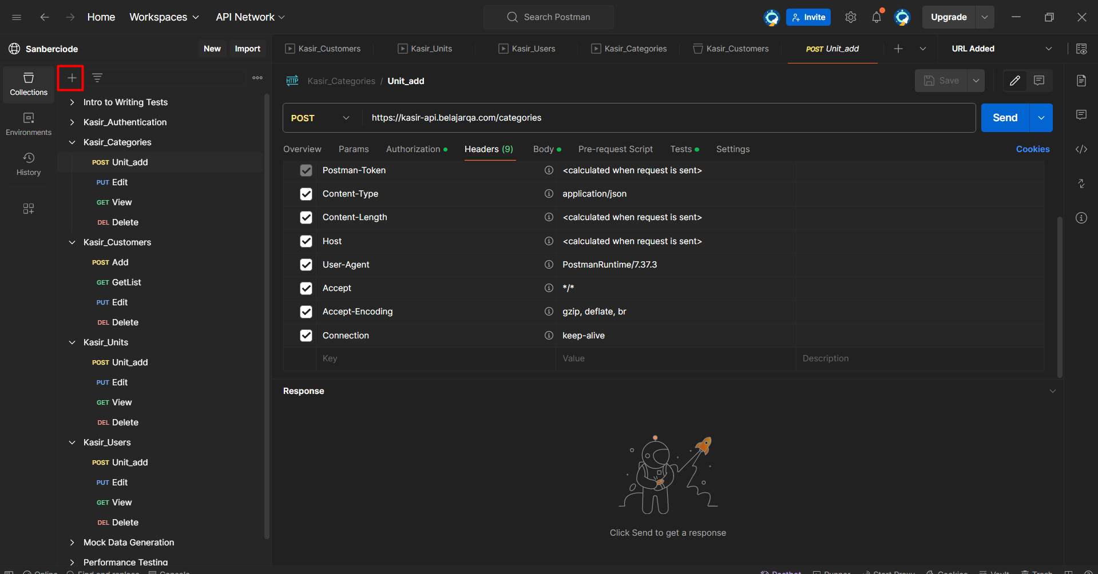

## Click Black Collection

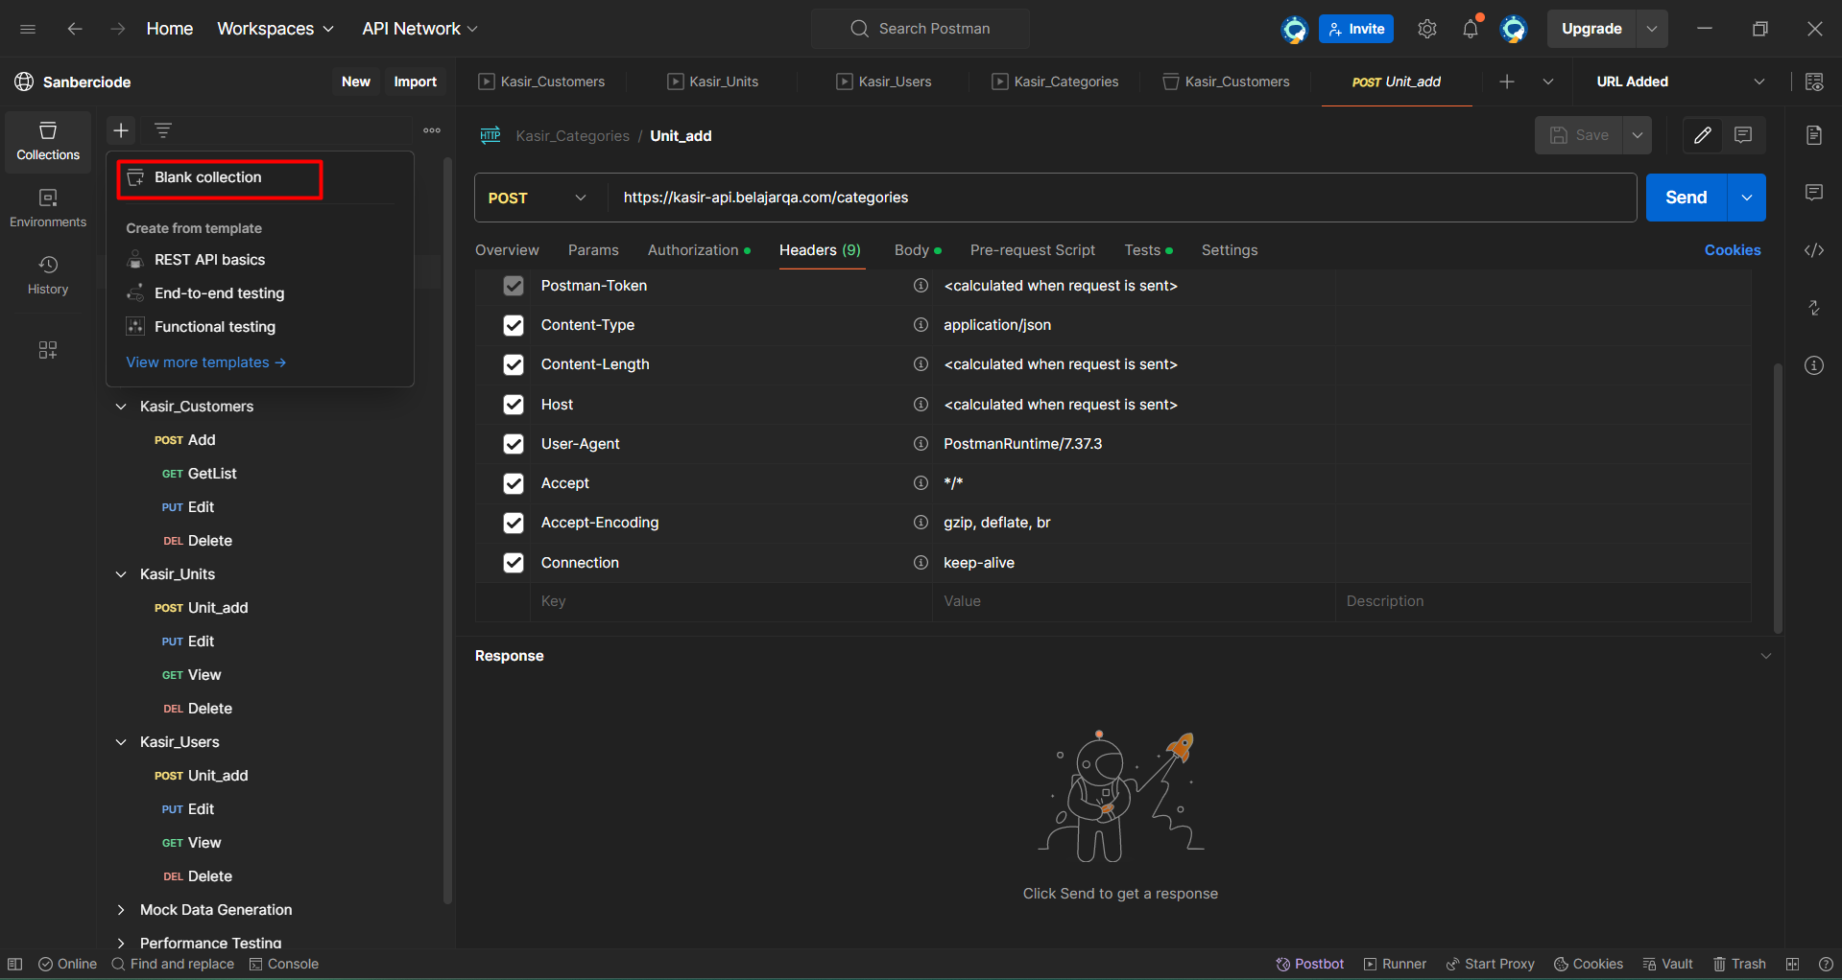

## Click titik3 & Add Folder

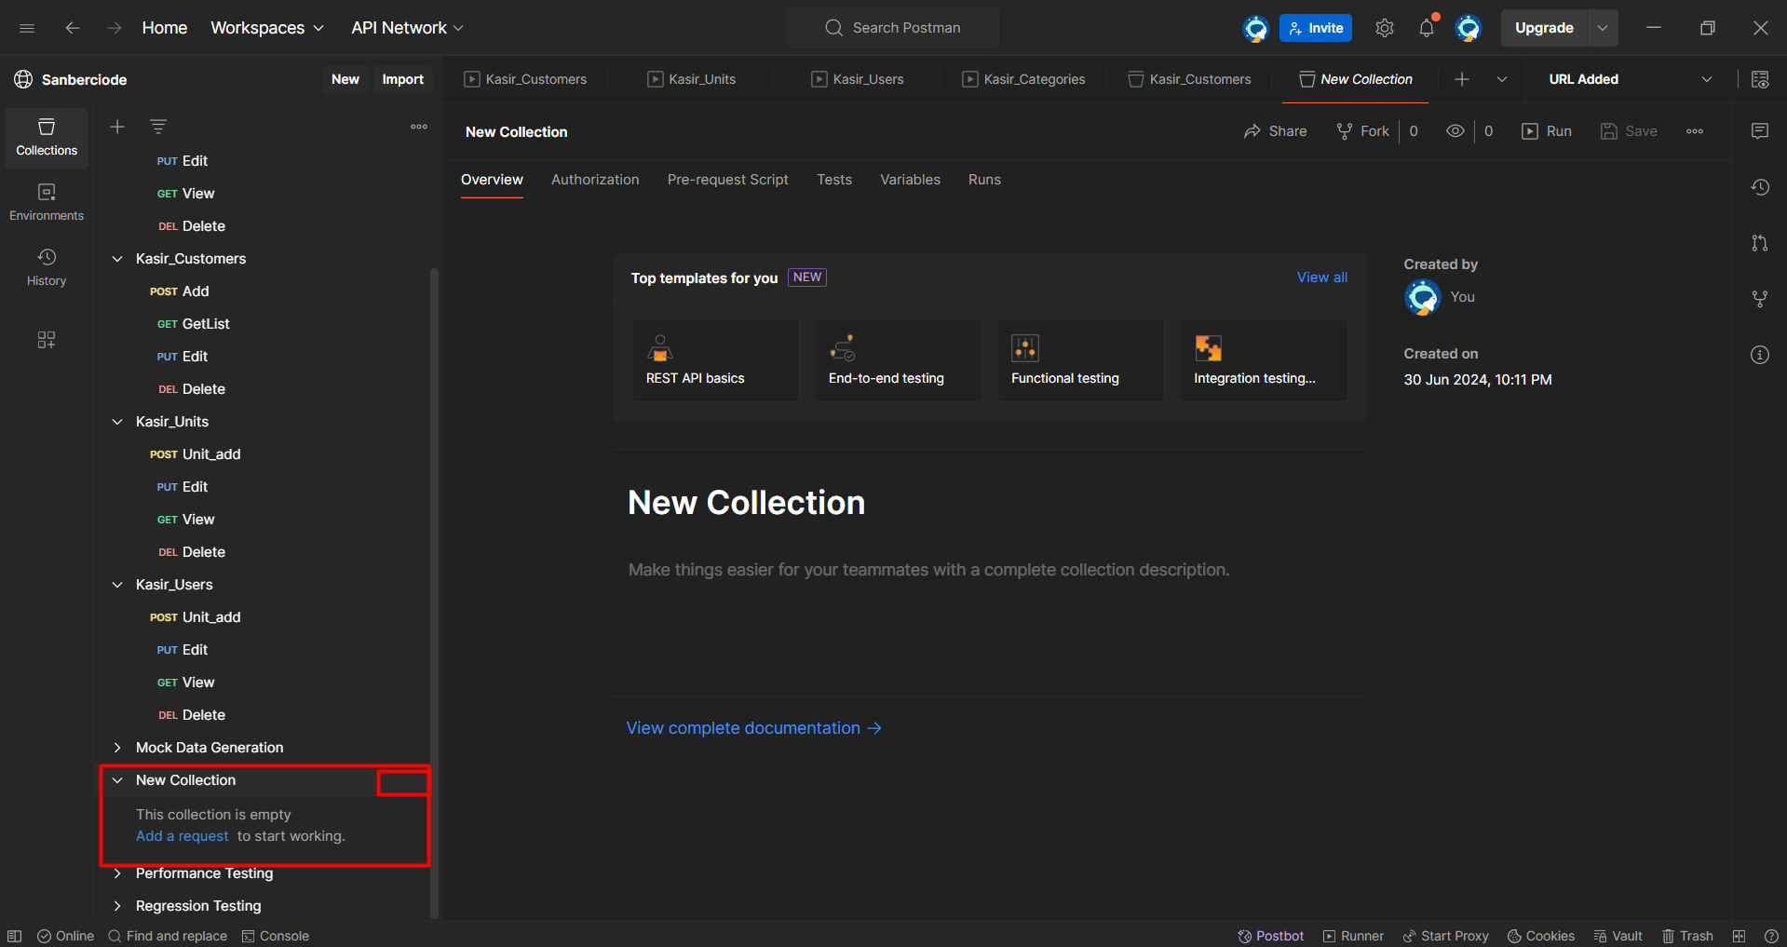

## Click Add a Request

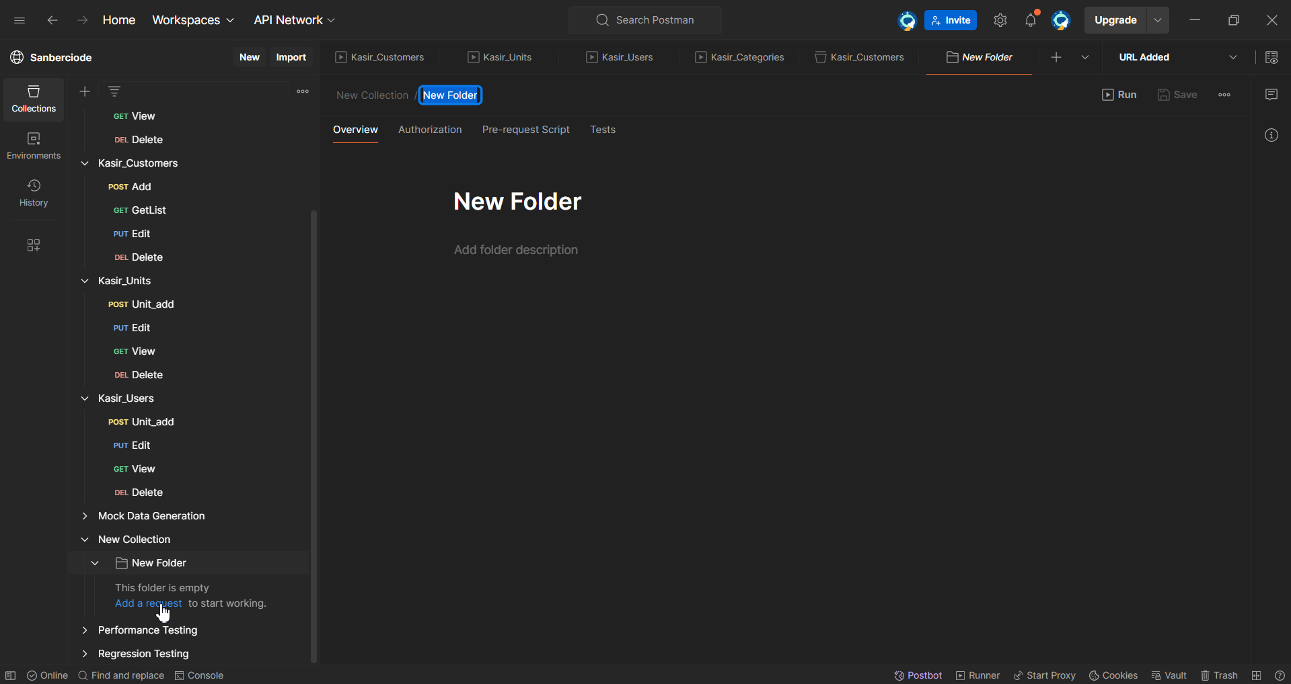

## Sebelum Memasukkan URL, perlu setting environtment dulu, lihat Langkah selanjutnya

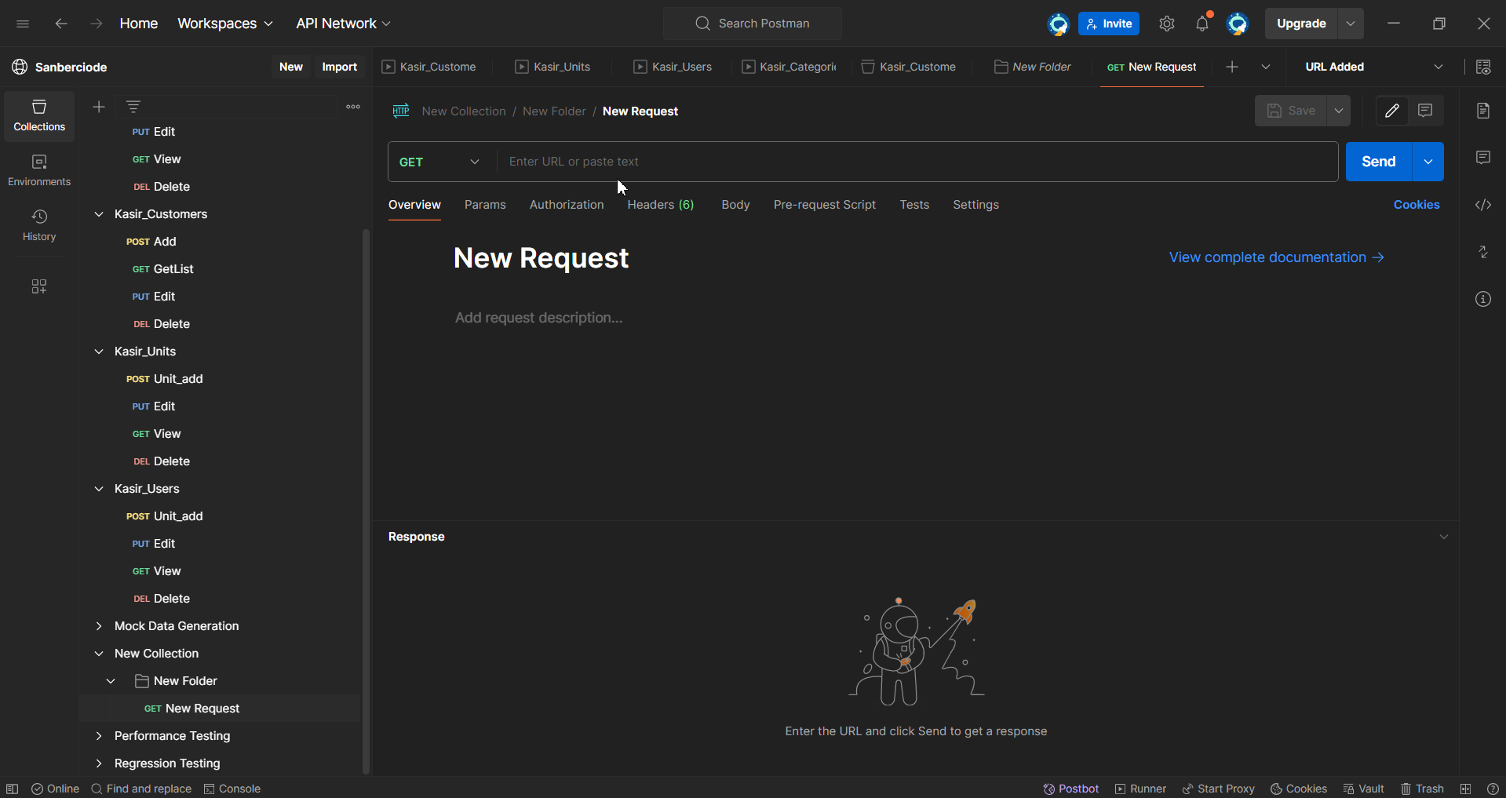

## Click Environtment berikut

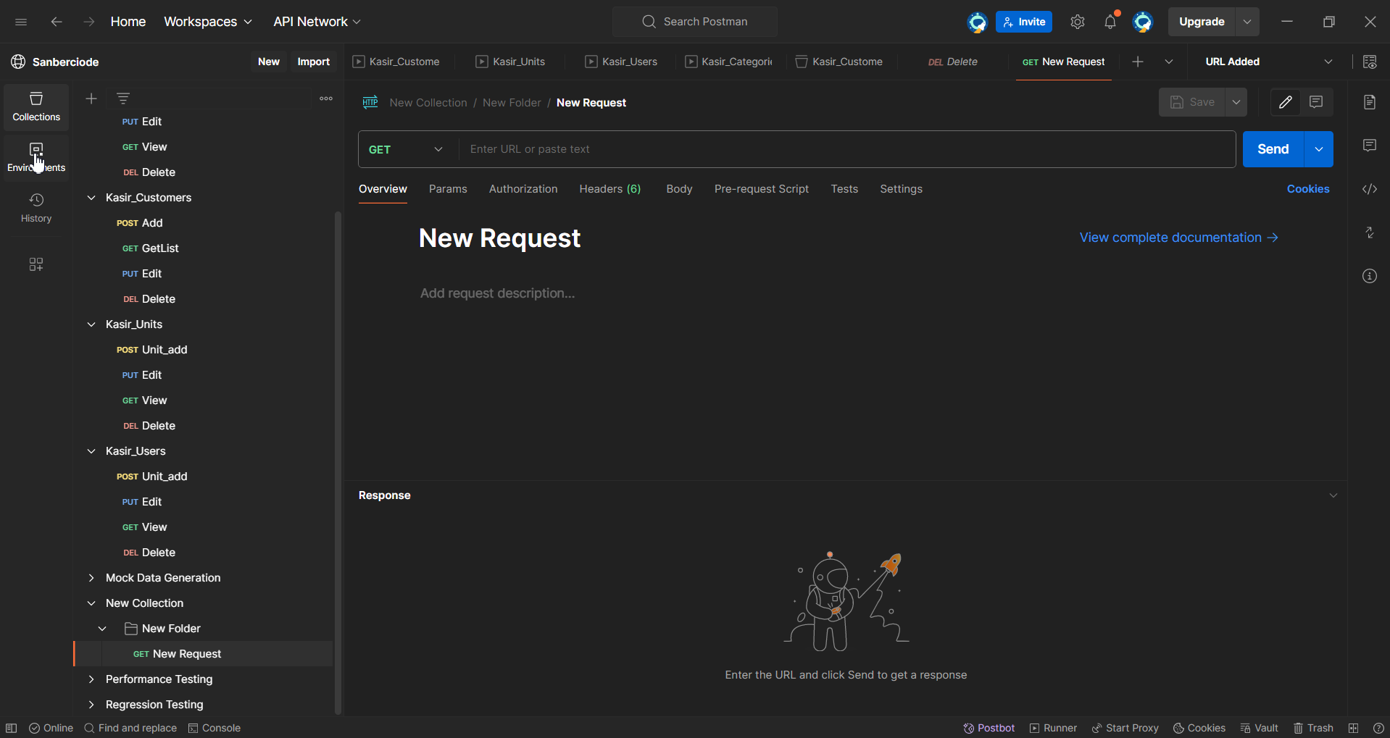

## Click Button Environtment di ujung kanan seperti kotak merah

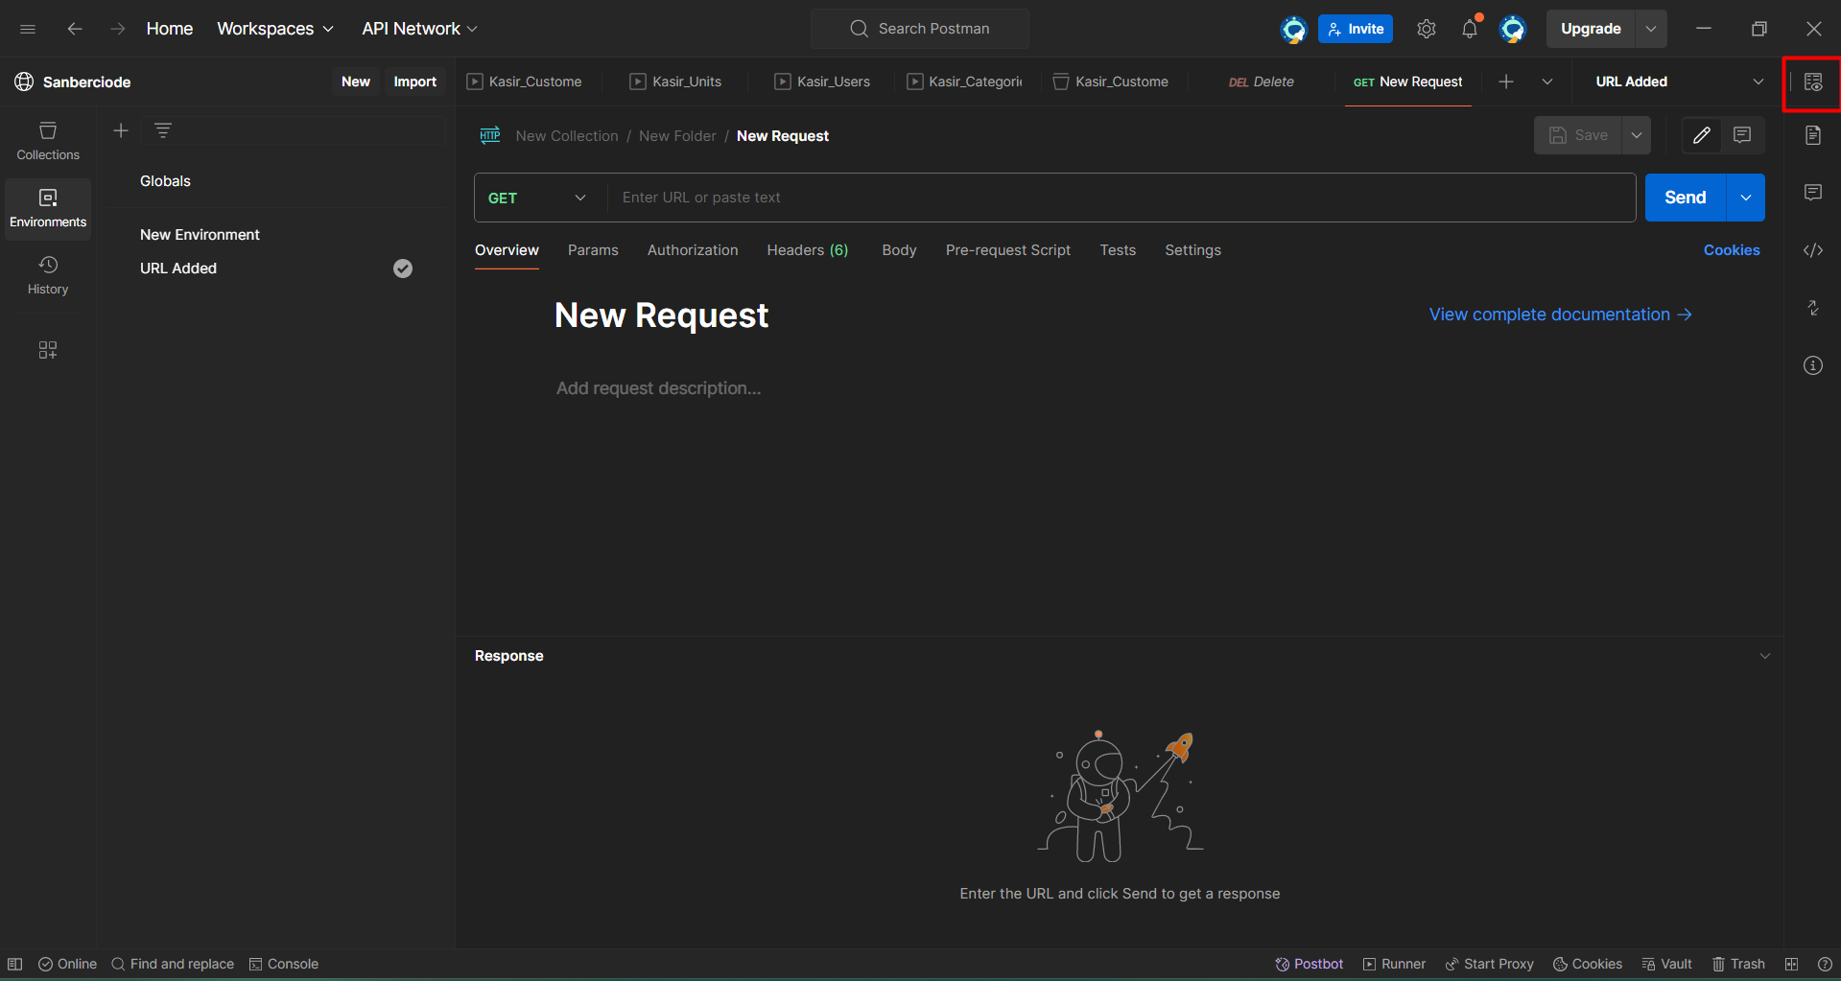

## Click Edit Environtment untuk ditambahkan atribut didalamnya

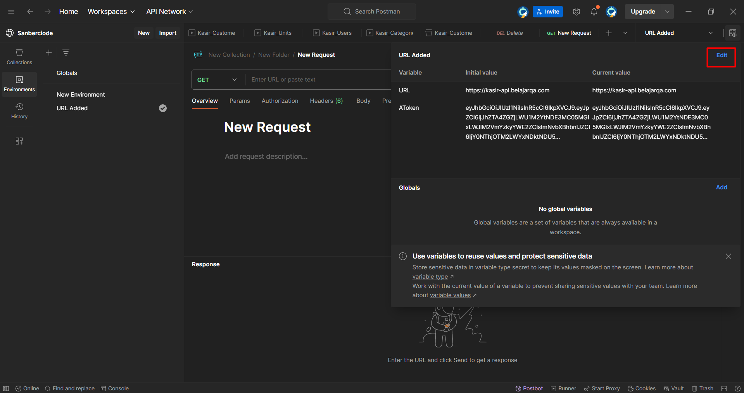

## Tambahkan “URL” untuk dapat akses url wajib didalam Postman agar lebih dinamis

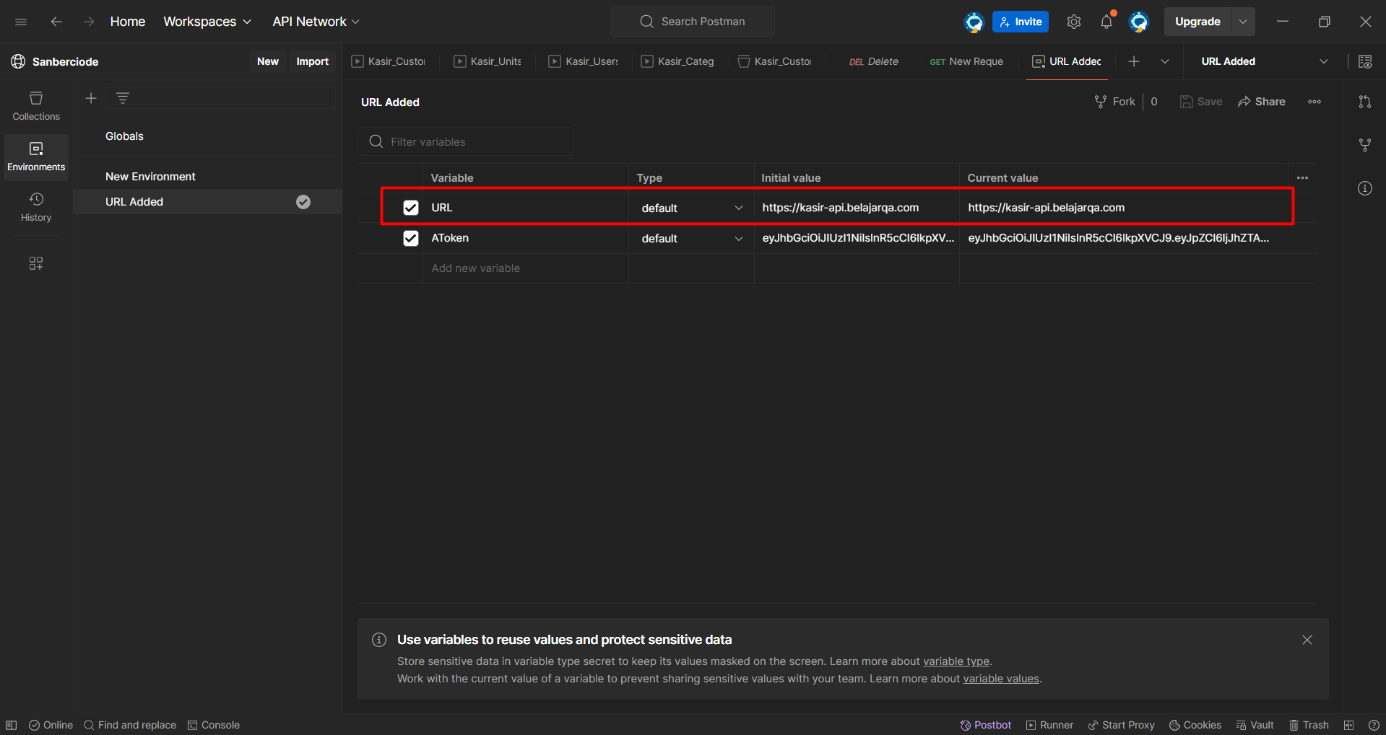

## Lalu Masukkan URL didalem method Postman {{URL}} dengan menggunakan Get data Users

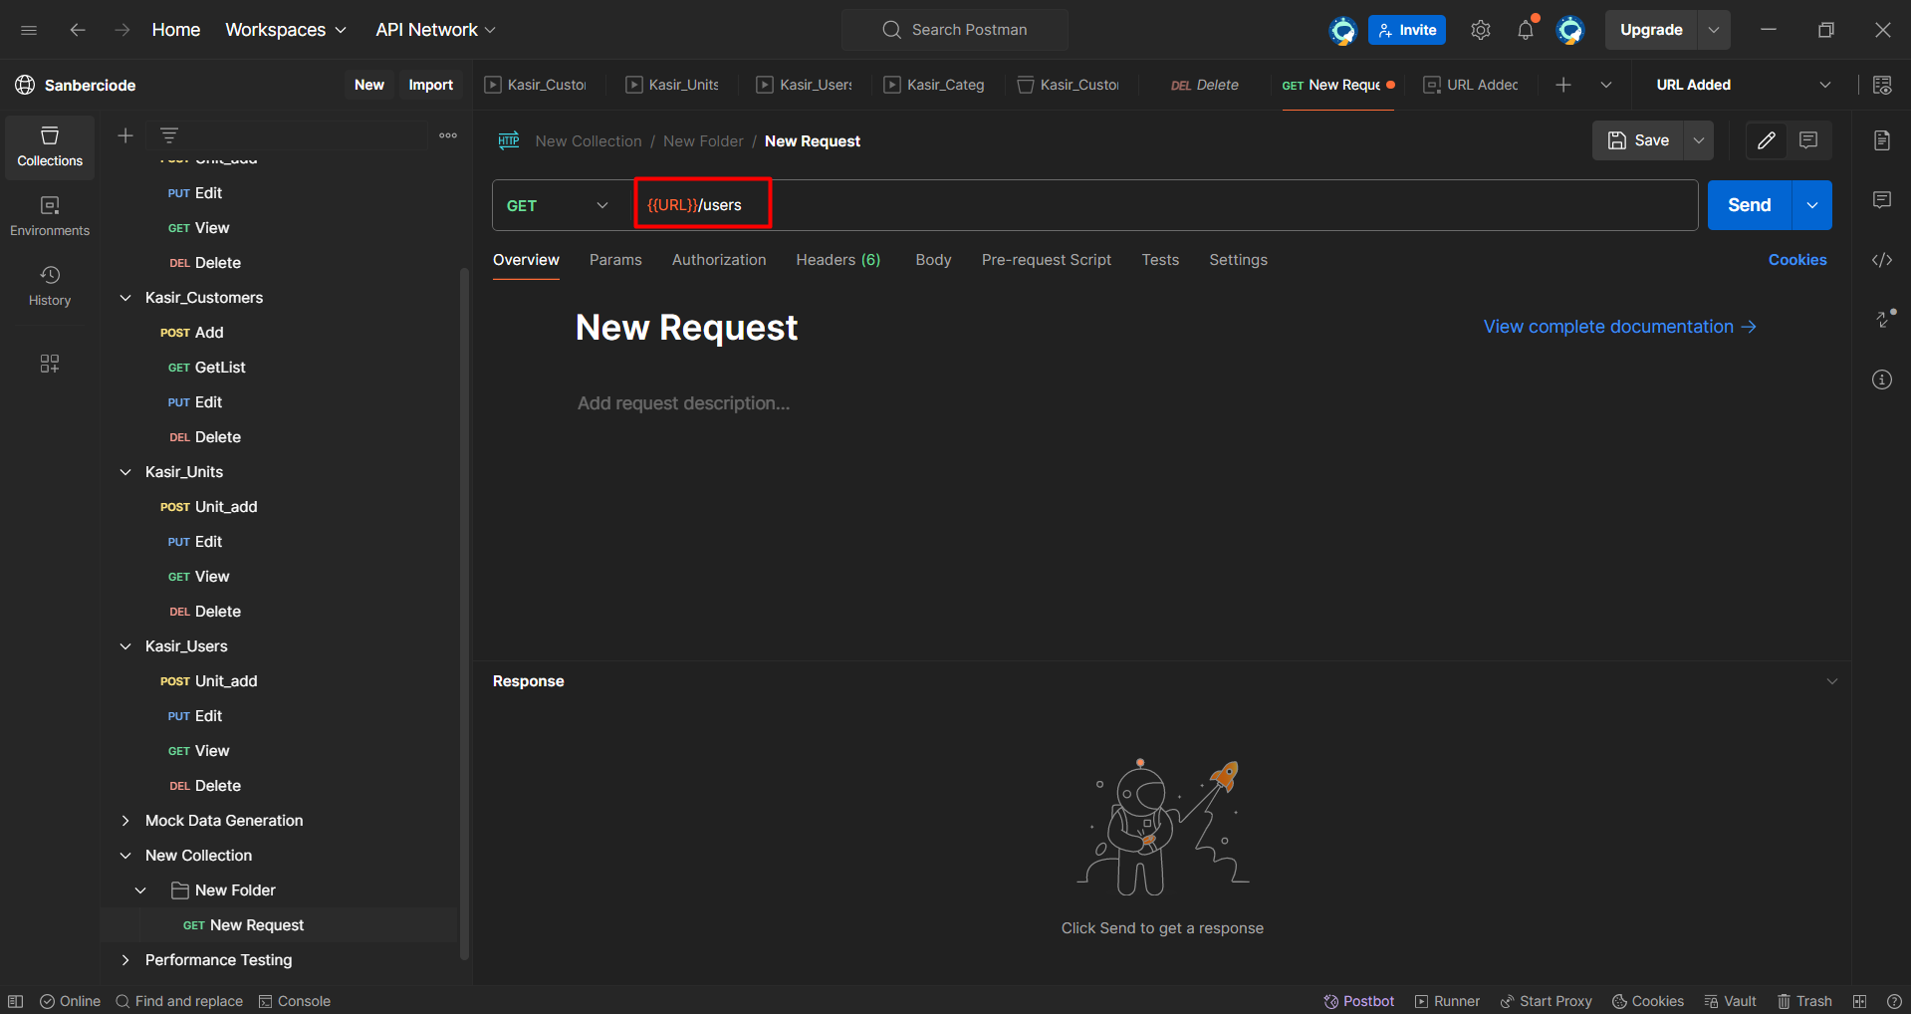

## Send Request jika Link URL dan path sudah benar

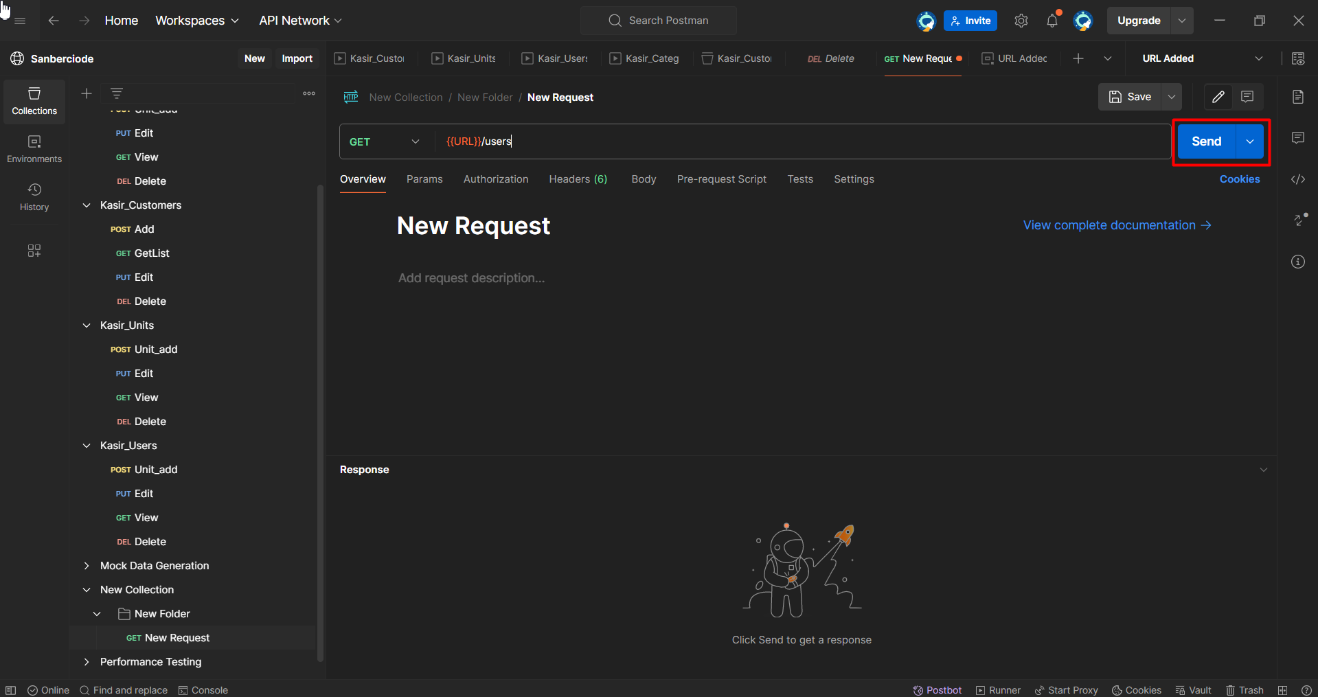

## Jika menemukan gagal seperti ini, dilanjutkan untuk memeriksa Authorization, pastikan setiap user login memiliki Token yang sesuai

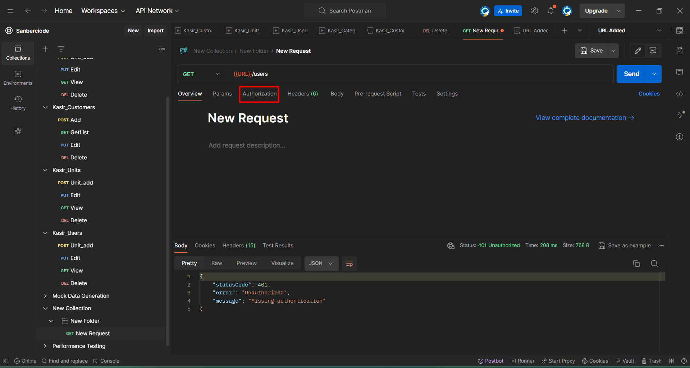

## Rubah Dropdownlist kategori menjadi Bearer Token, dengan menekan Dropdown berikut

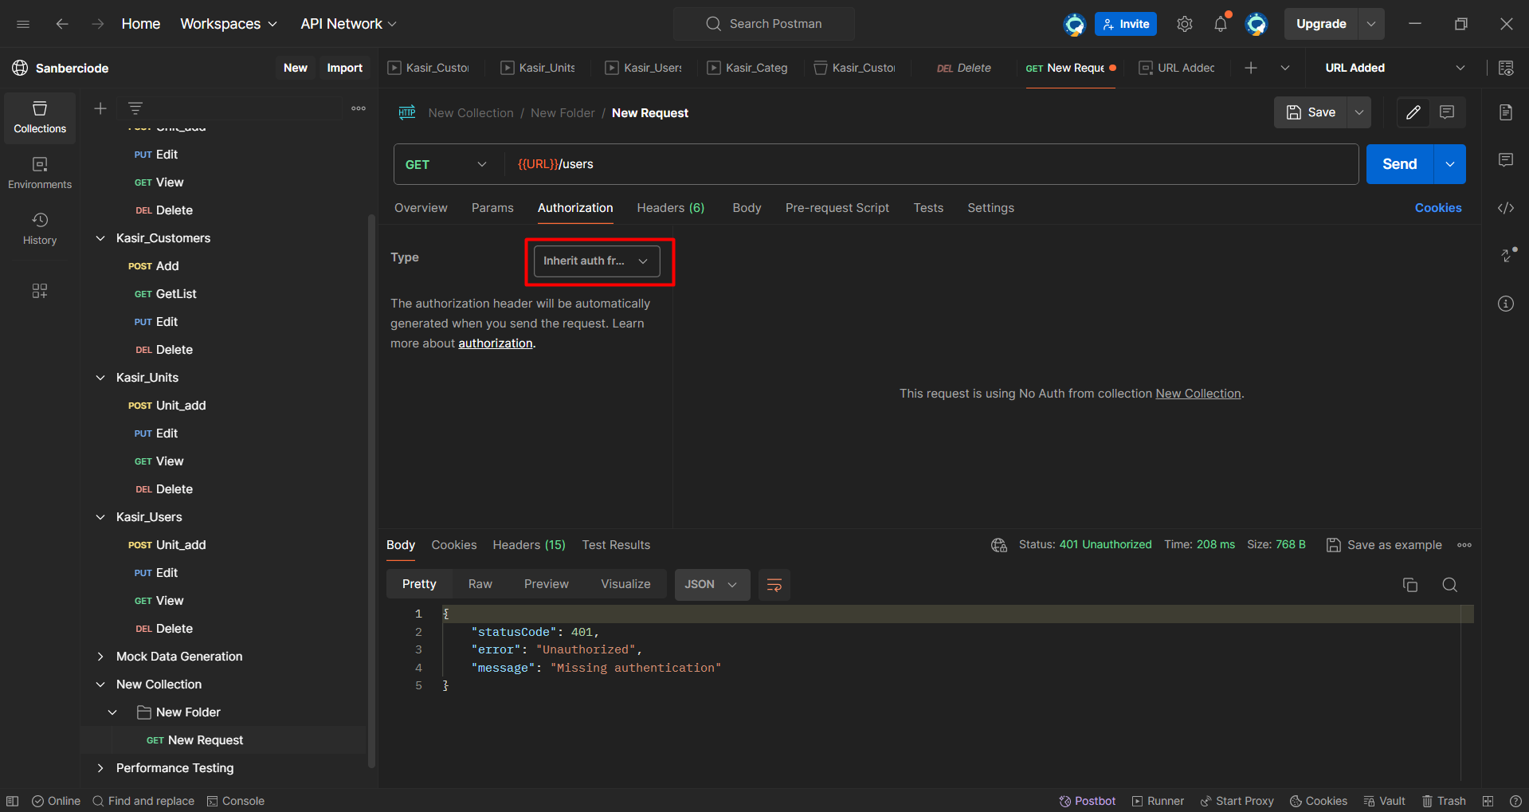

## Pilih Bearir Token

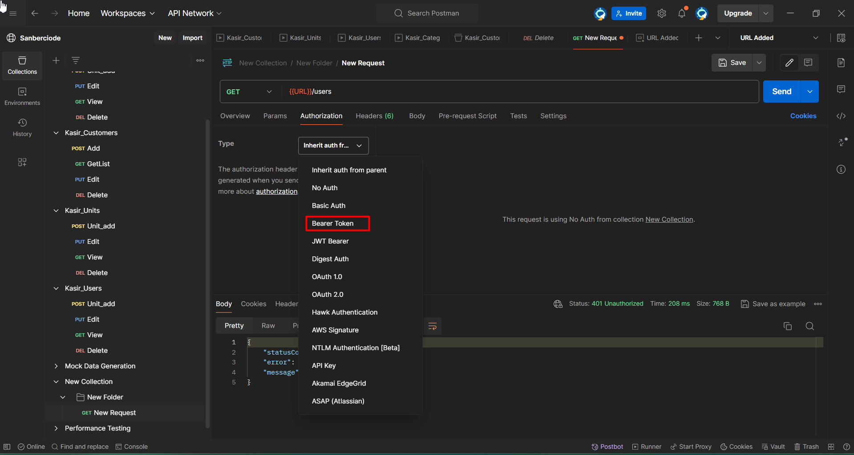

## Lalu Isikan Access Token yang sudah di generate, dan dimasukkan ke dalam Environtment dengan step URL Tadi

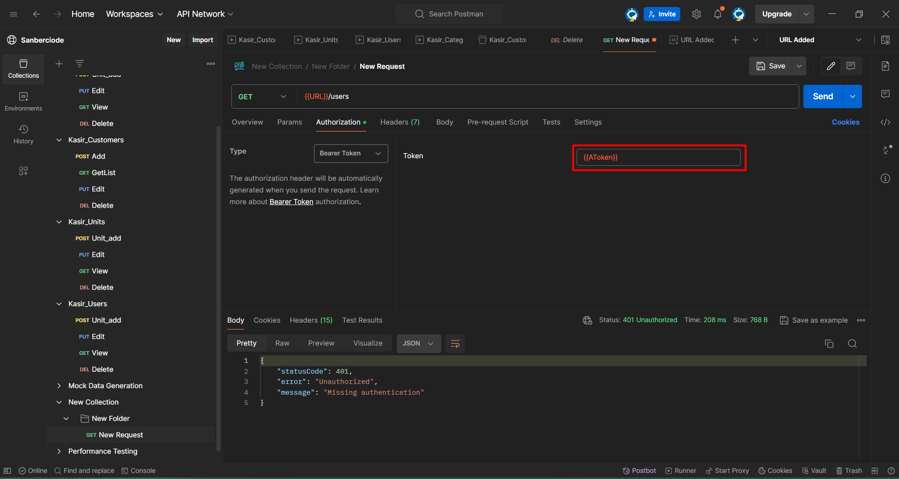

## Setelah Access Token Diinput, Bisa melakukan Send Request Kembali

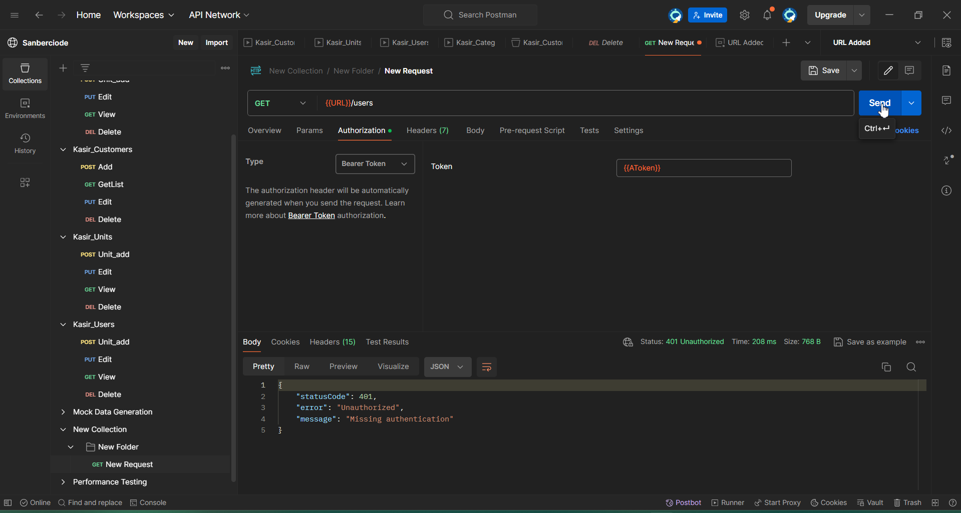

## Maka Hasilnya akan Berhasil dan mendapatkan Response 200

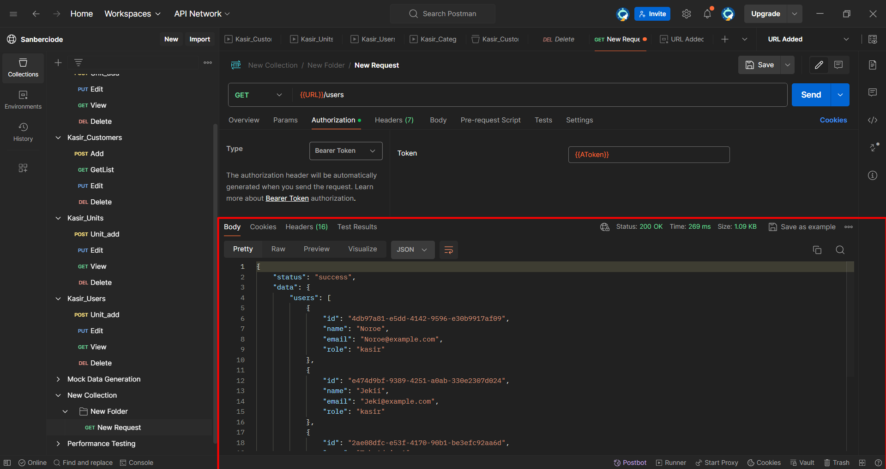

## Selanjutnya Akan melakukan Script Test, bisa click yang sudah dikotakin

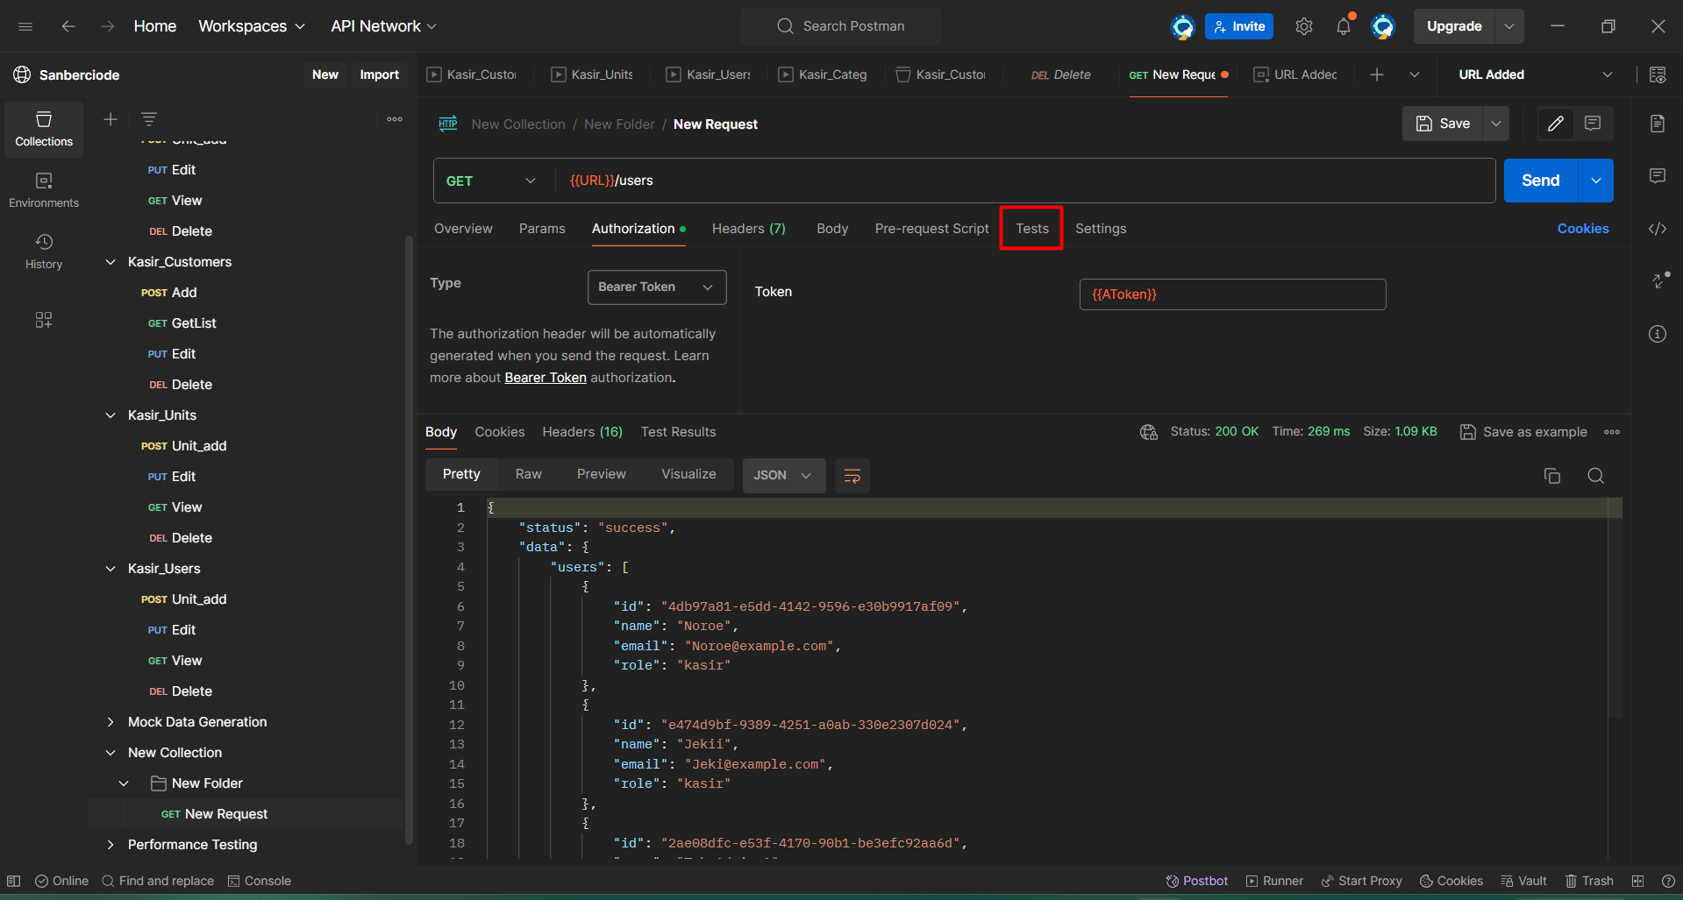

## Lalu isikan script didalam kotak ini

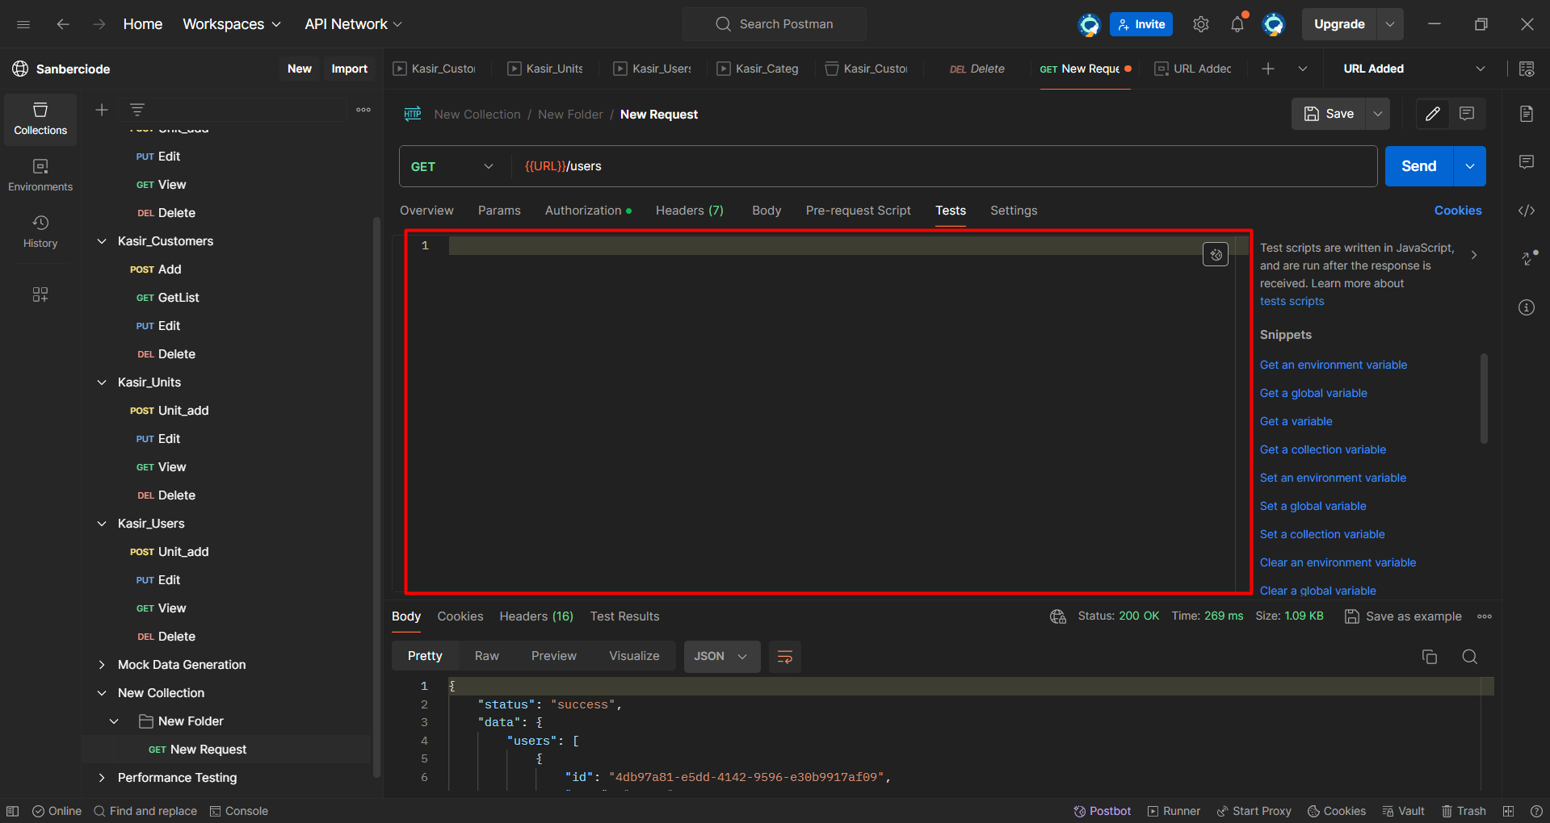

## Test Script sudah terisi terbagi menjadi 3, yaitu untuk memastikan Response mendapatkan 200 (merah), Response Time Tidak melebihi 300ms (Biru), Type File yang digunakan Application/Json (Kuning)

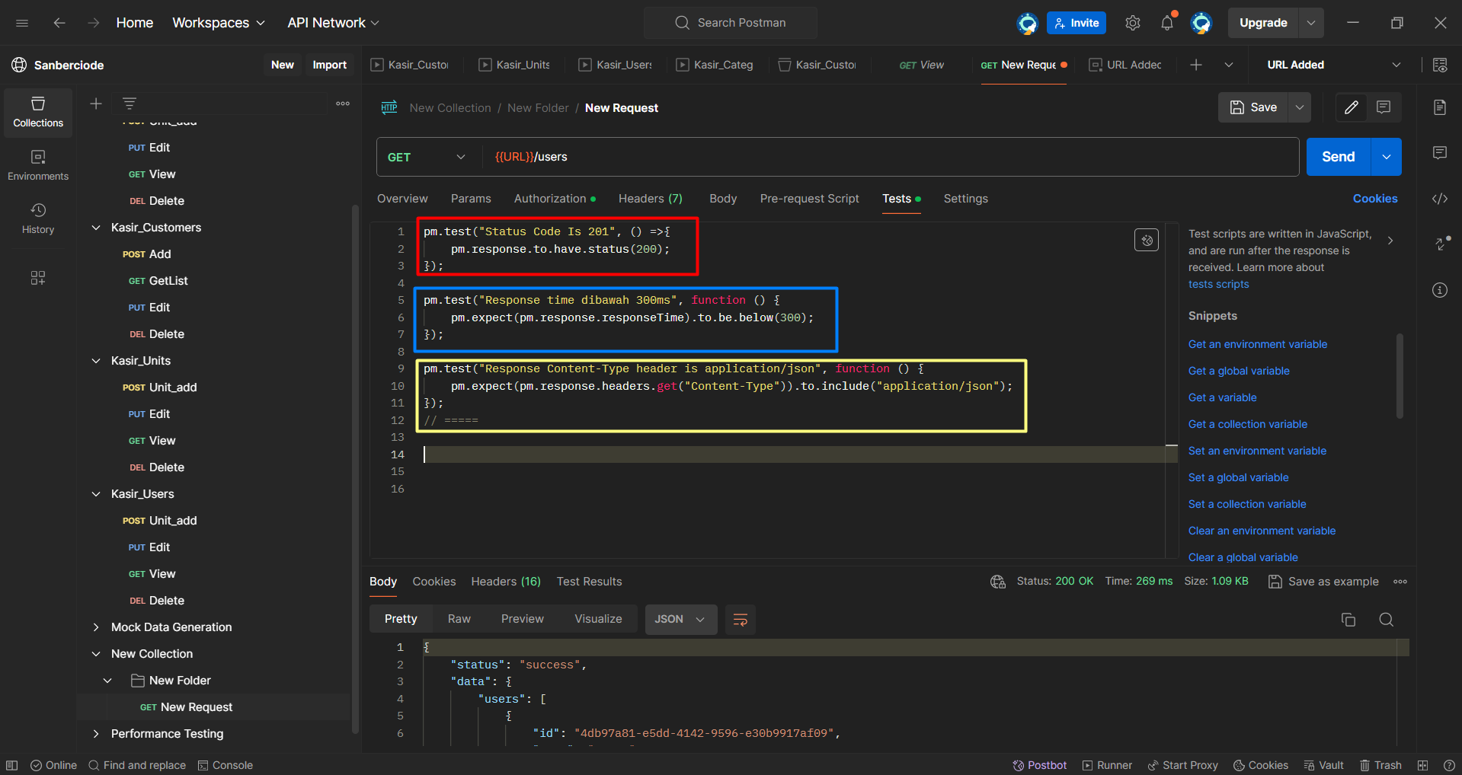

## Lalu Send Request Kembali

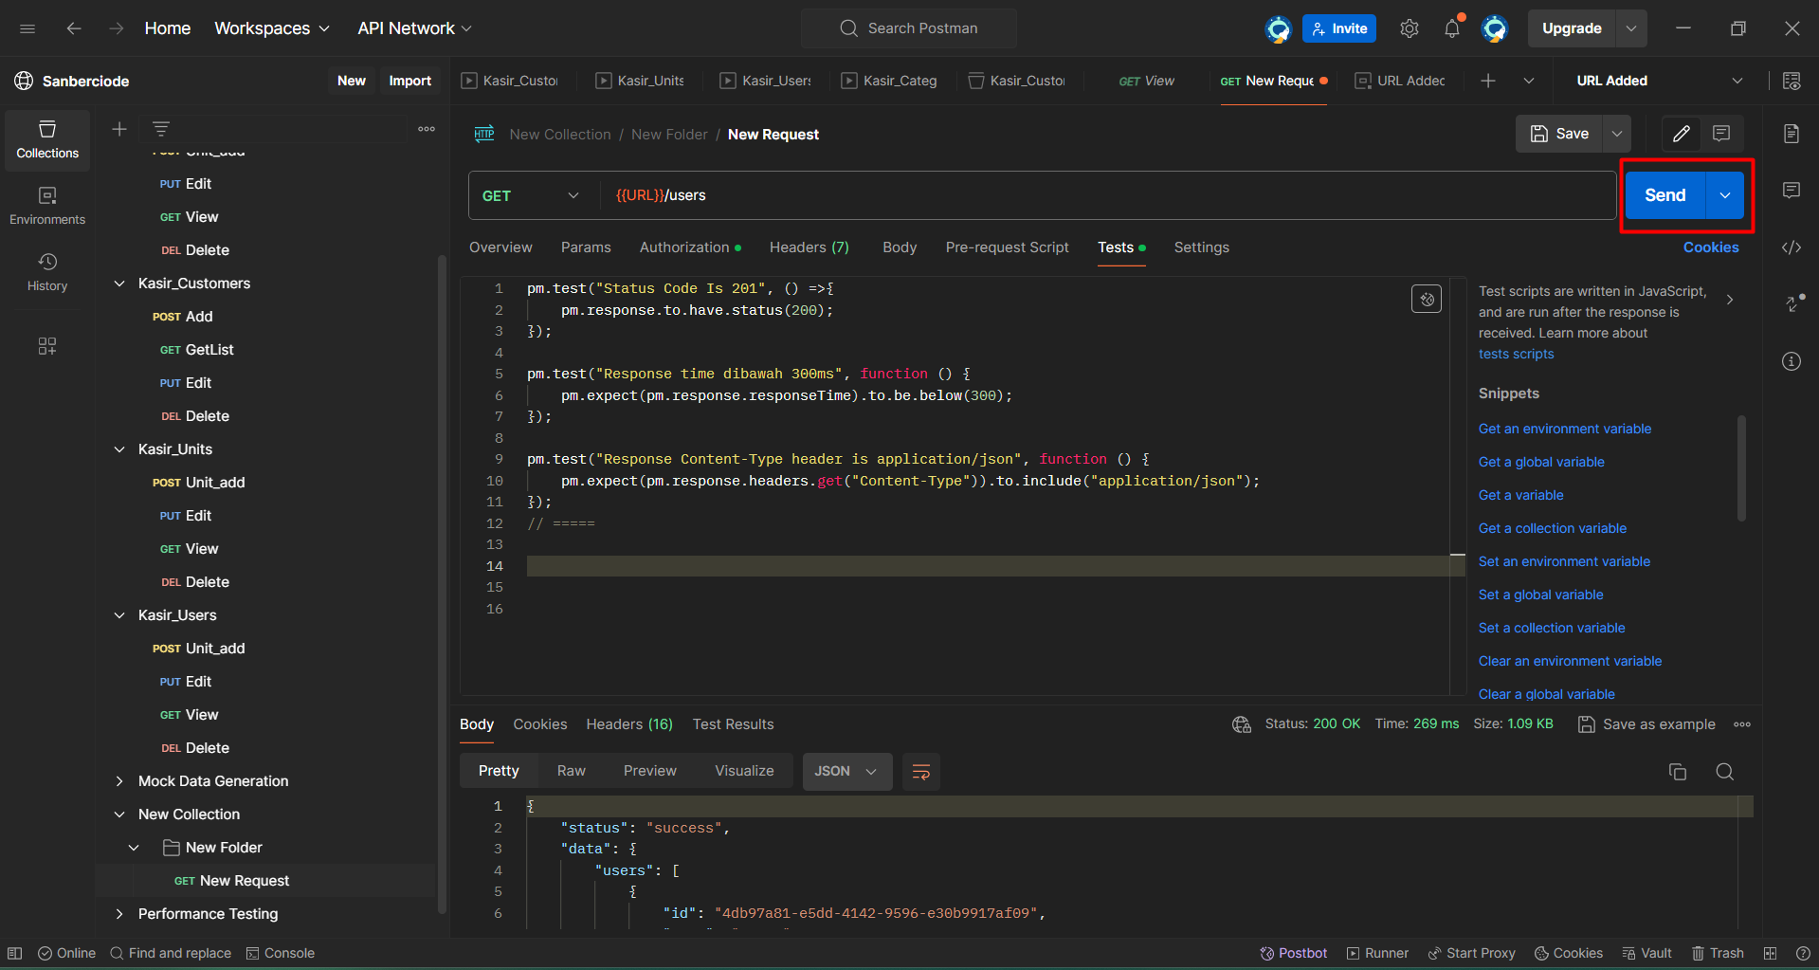

## Maka Postman dapat memberikan hasil berhasil/gagal dari script

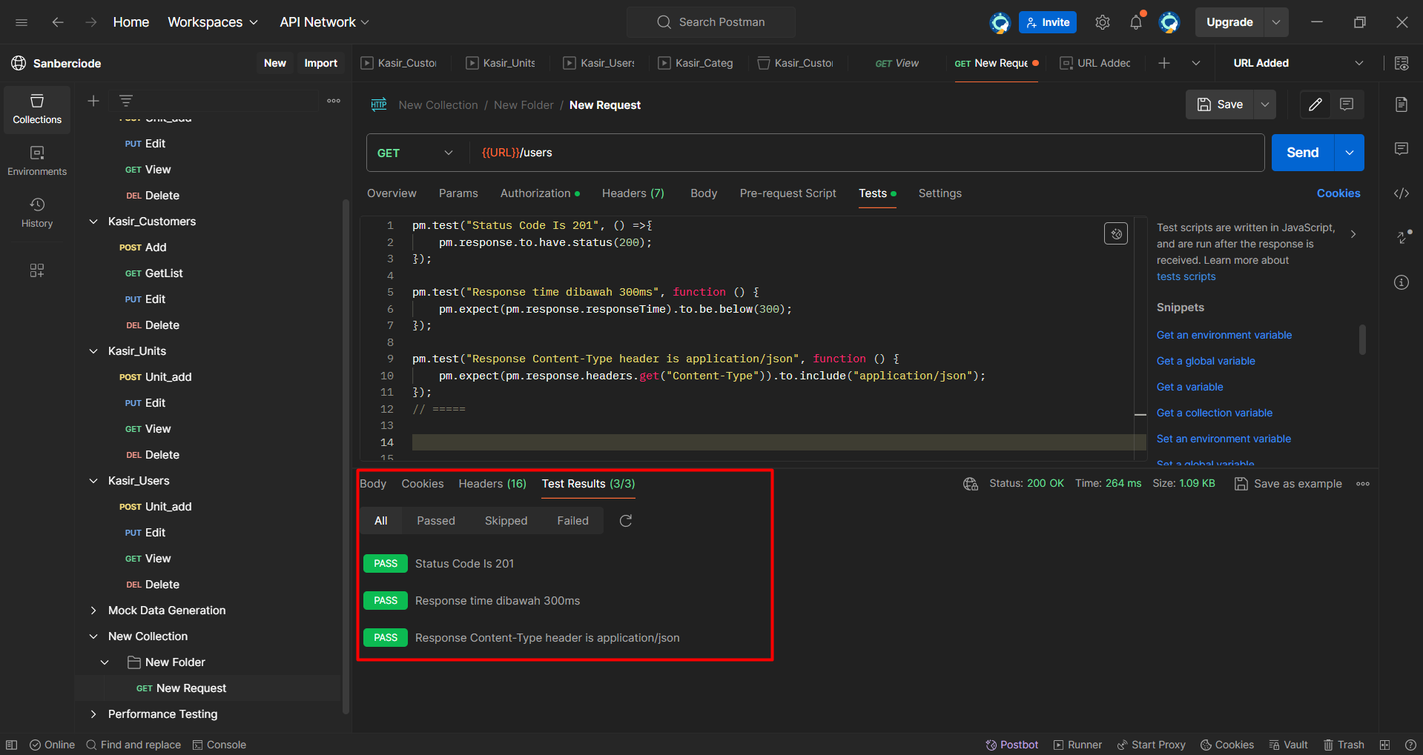

# Before Runners Collection 1 by 1

## Customers

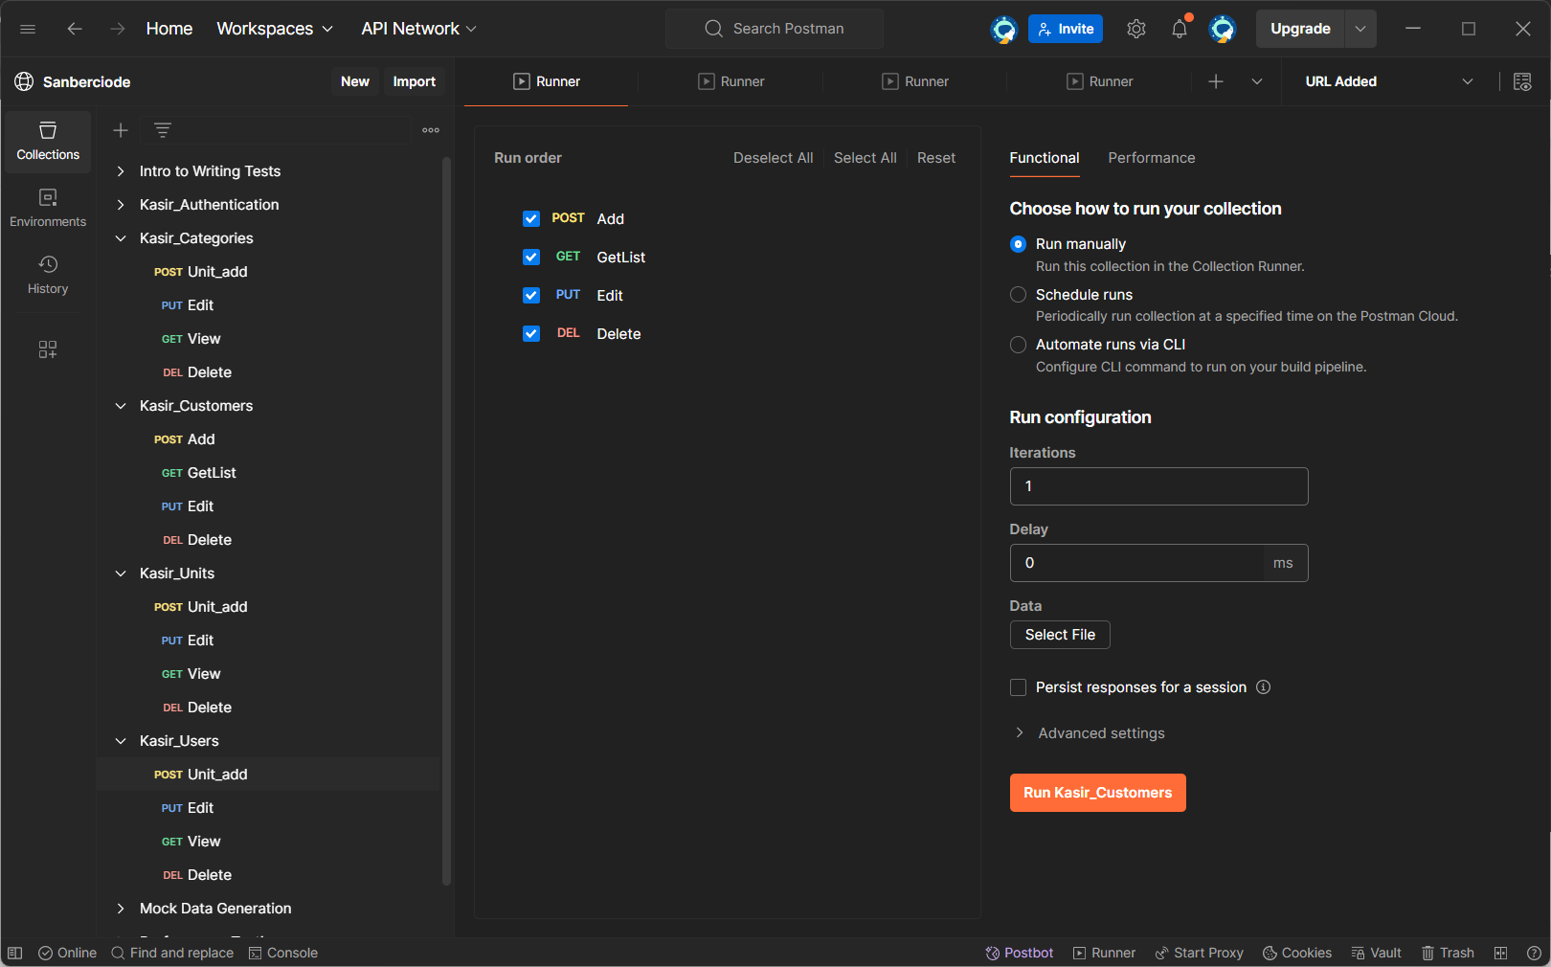

## Categories

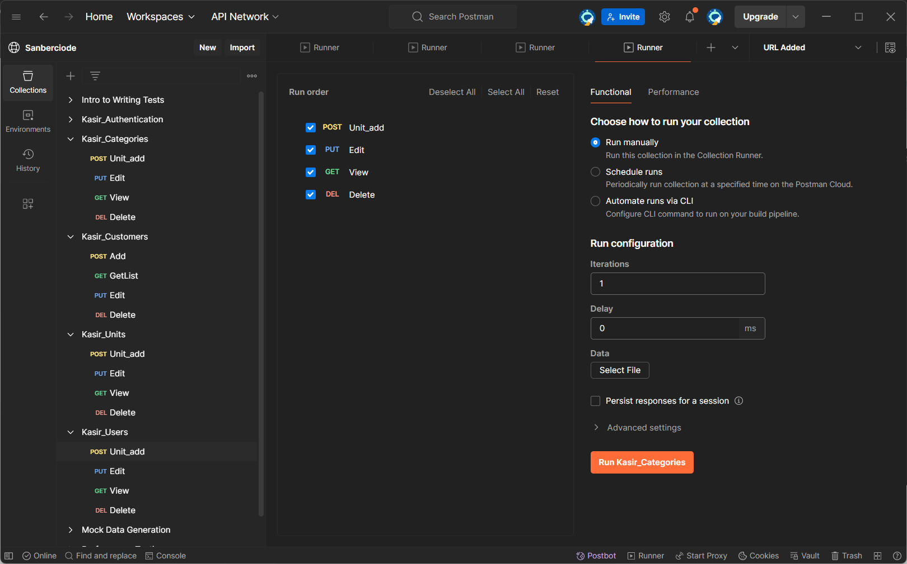

## Users

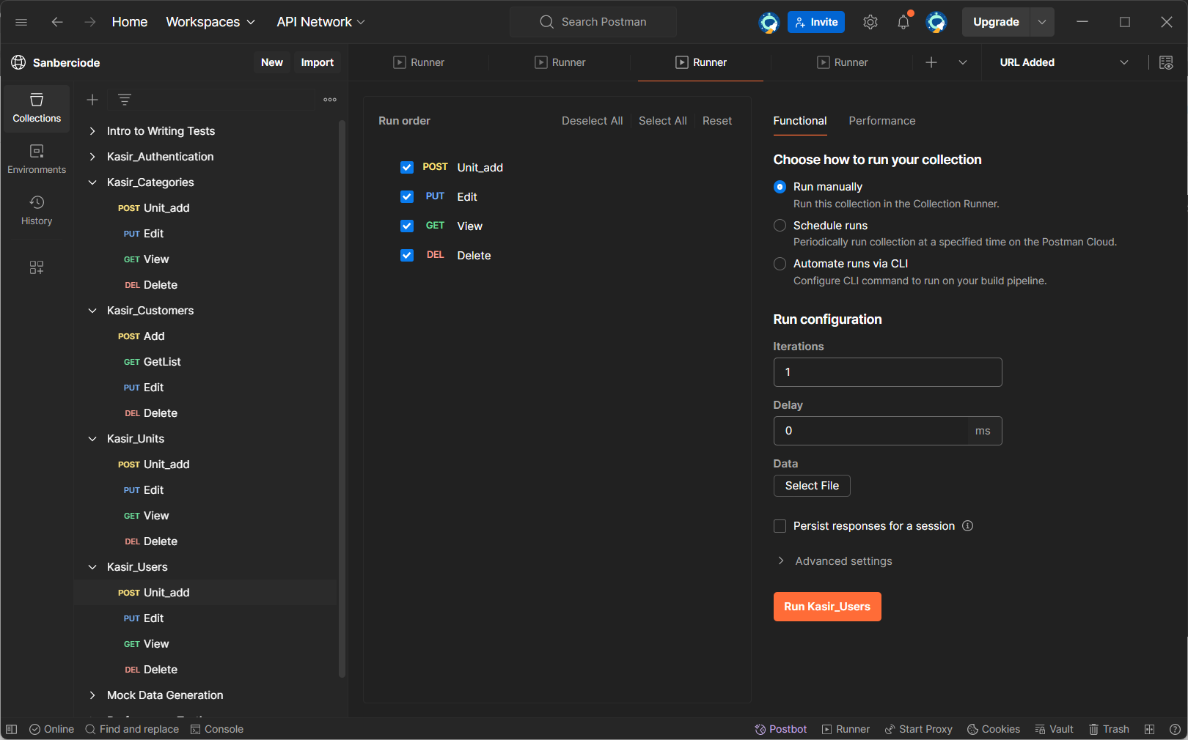

## Units

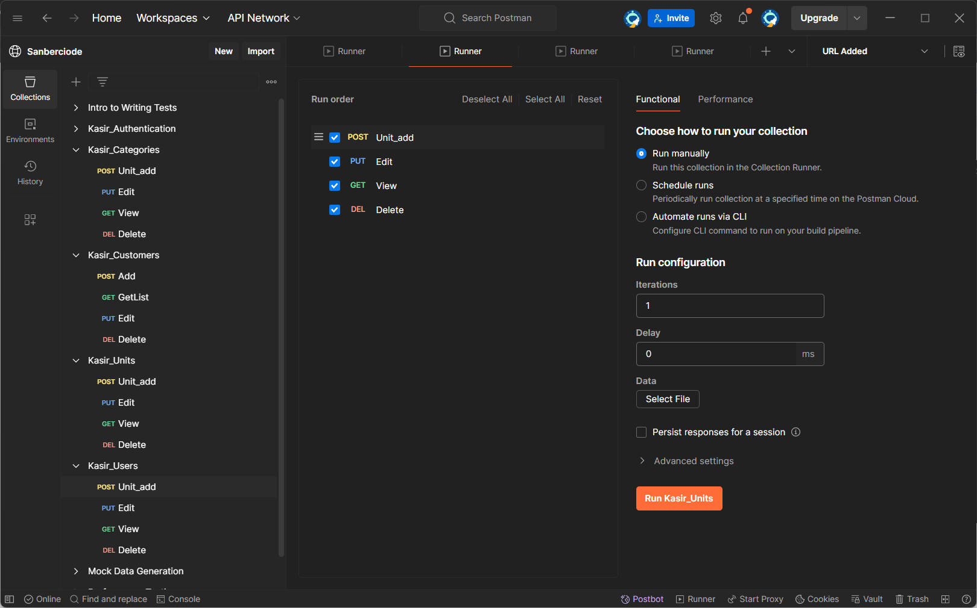

# AFTER Running Code Collection 1 by 1

## Customers

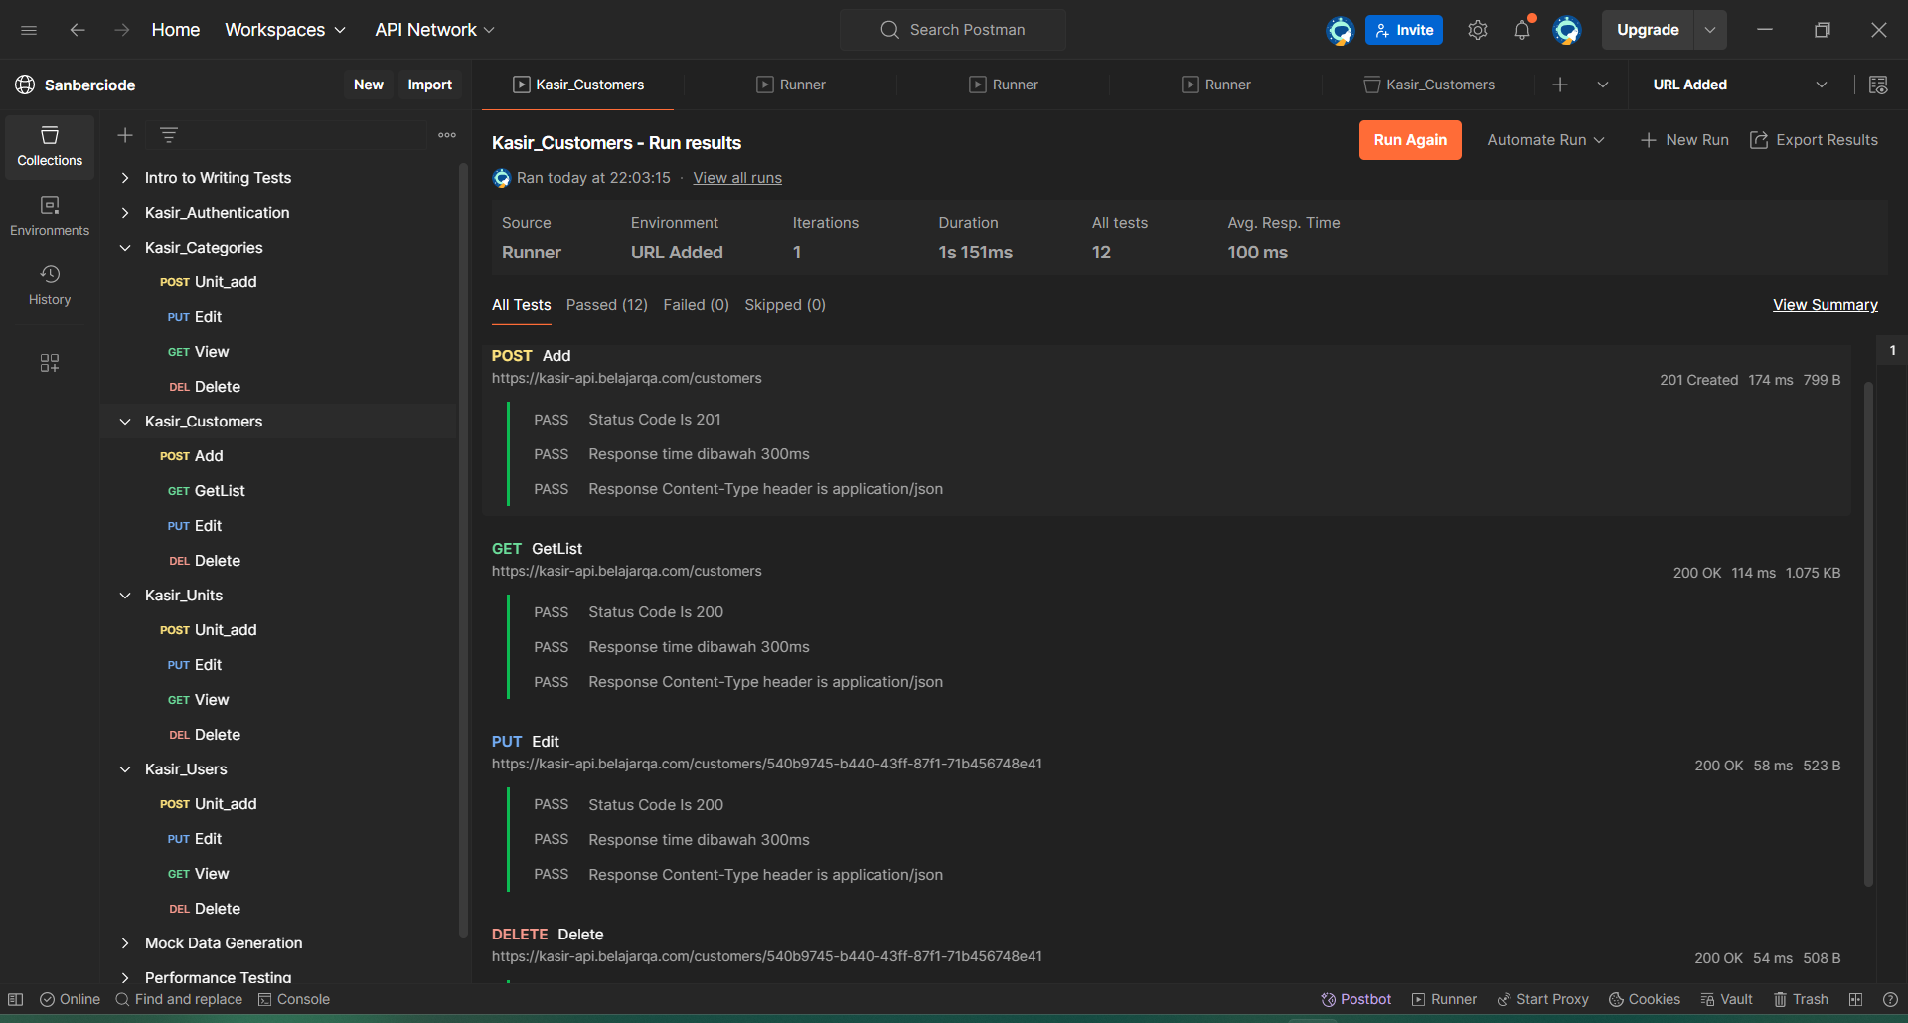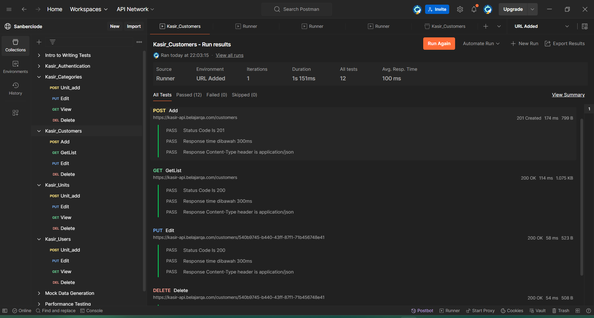

## Units

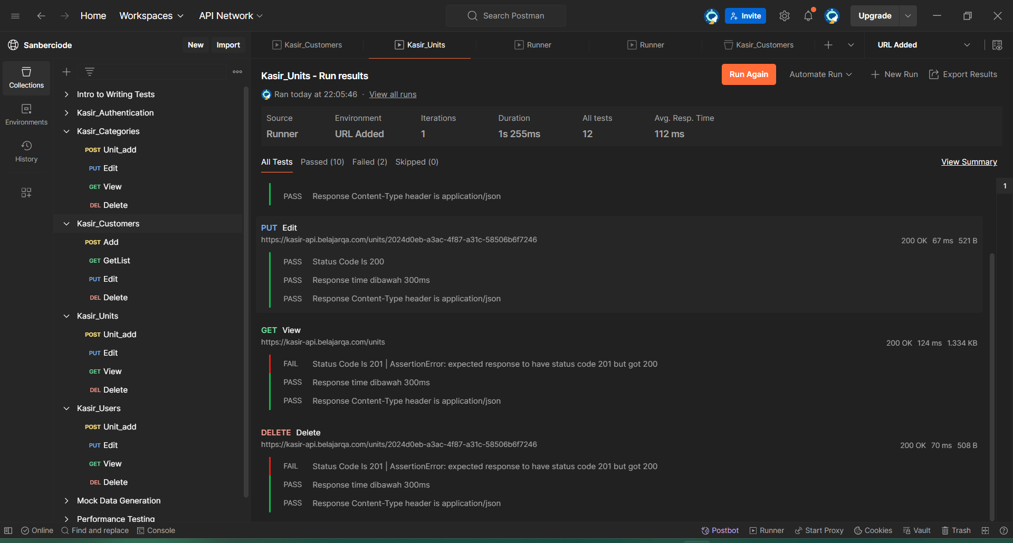

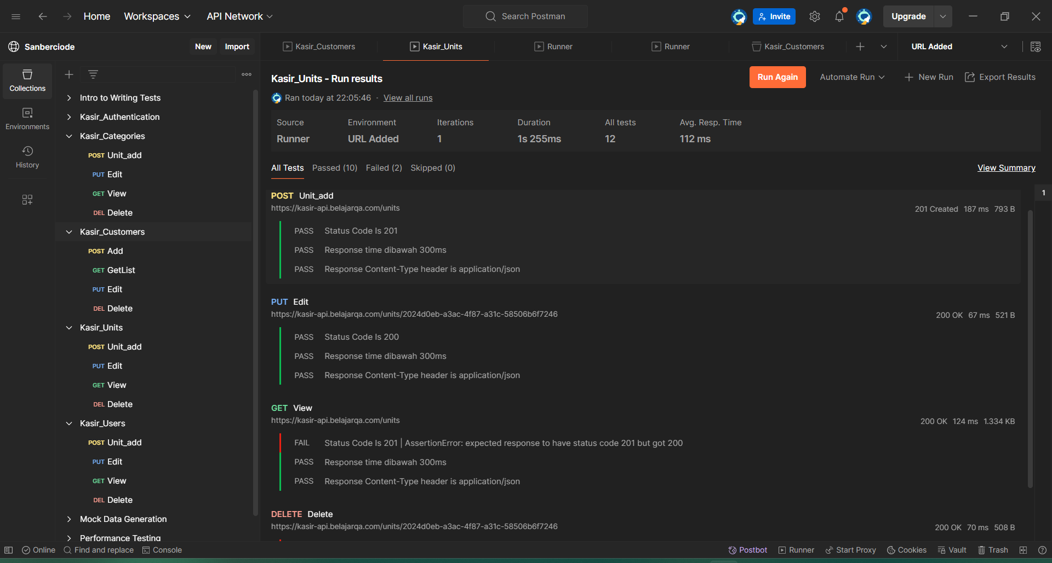

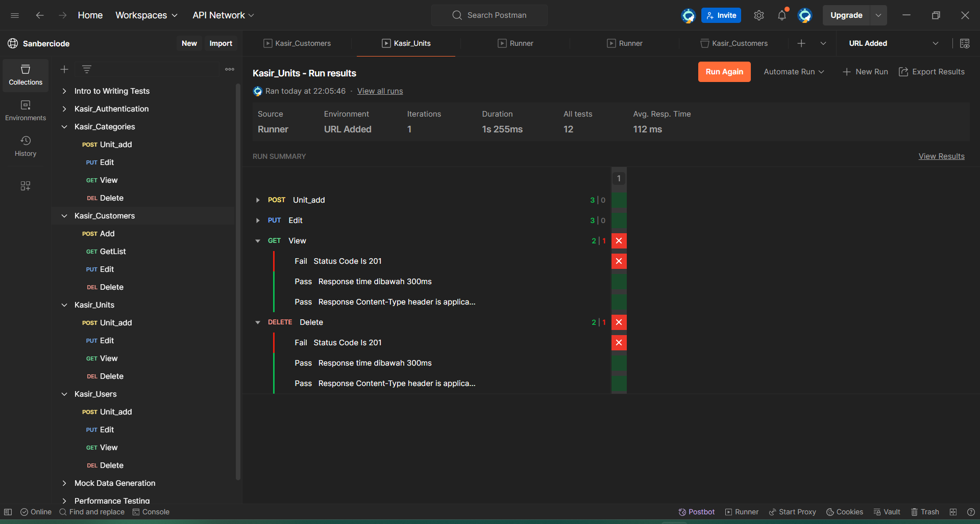

## Users

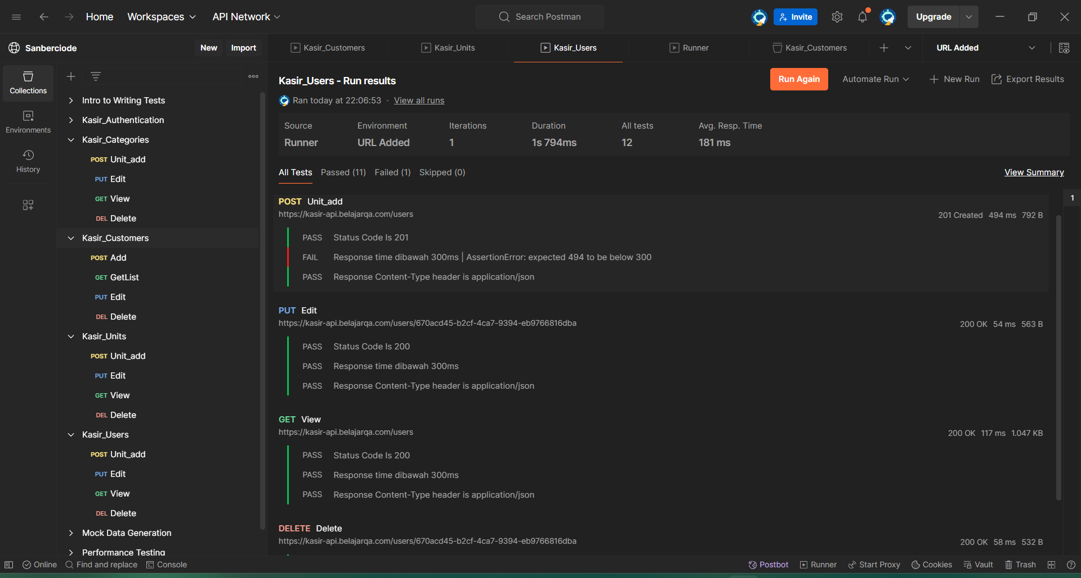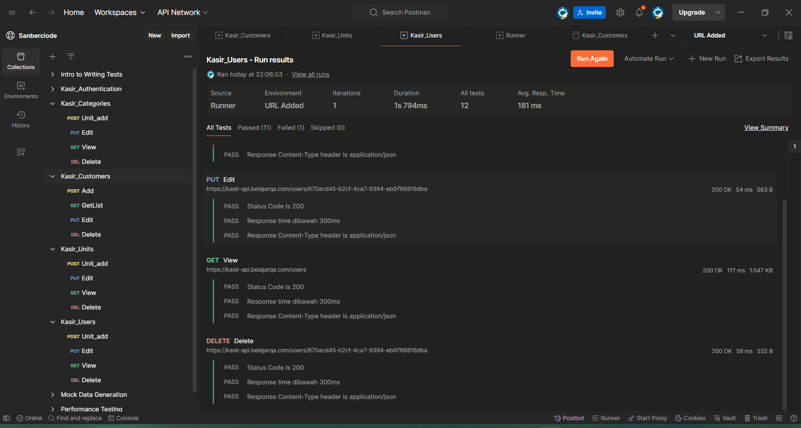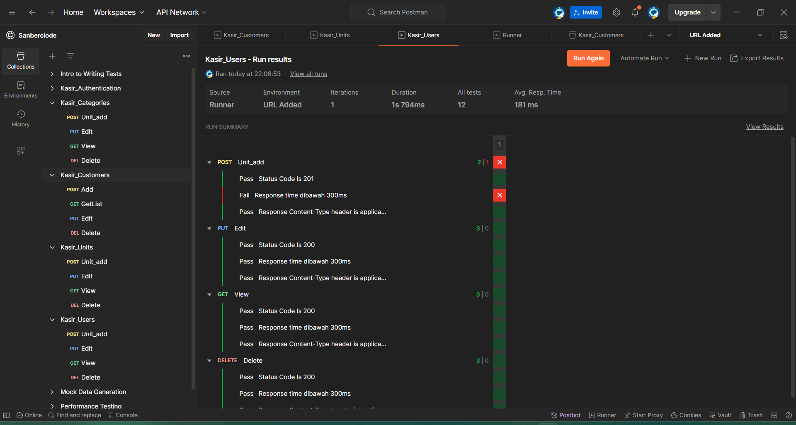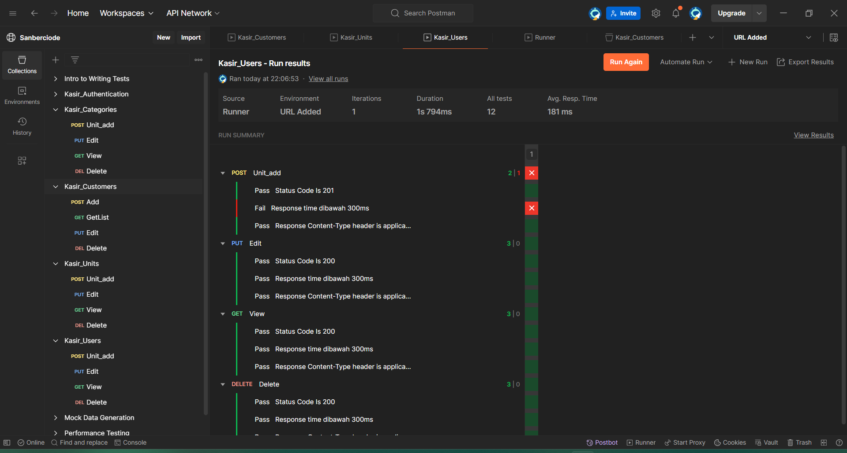

## Categories

